Živočichové u vody 3. ročník

- Vybarvi políčka se jmény zvířat, která žijí u vody a ve vodě.

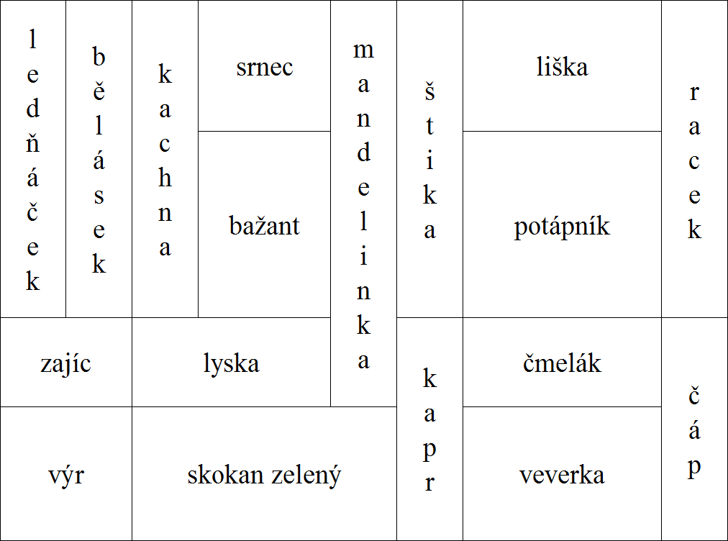

- Vypiš jména ptáků, kteří žijí u vody (jako nápovědu můžeš použít předešlou tabulku):

................................ ................................ . ...............................

................................ ................................

- Obtáhni, vybarvi a napiš jméno zvířete na obrázku:



.......................................................

4. Nakresli obrázek kapra:

Živočichové u vody 3. ročník

- Vybarvi políčka se jmény zvířat, která žijí u vody a ve vodě.

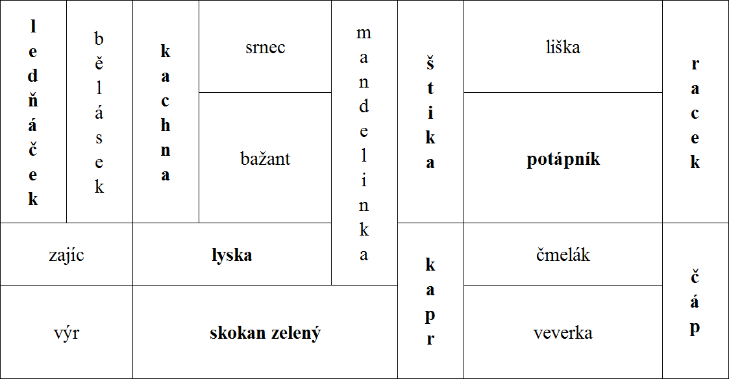

- Vypiš jména ptáků, kteří žijí u vody (jako nápovědu můžeš použít předešlou tabulku):

...ledňáček............... ...kachna.................. . ...racek........................

...čáp............................ ...lyska.............................

- Obtáhni, vybarvi a napiš jméno zvířete na obrázku:

.......................................................

- Namaluj obrázek kapra:

Vypracovala: Mgr. Lenka Matušová

